2024年赤峰市初中毕业、升学统一考试试卷
语文
温馨提示：
1．本试卷卷面分值150分，共8页，考试时间150分钟。
2．答题前，考生务必将姓名、座位号、考生号填写在答题卡的相应位置上，并仔细阅读答题卡上的“注意事项”。
3．答题时，请将答案填涂在答题卡上，写在本试卷上无效。
4．考试结束后，将本试卷和答题卡一并交回。
【板块一】厚积淀 传文化基因（30分）
学校开展“经典之‘望’”专题学习活动，请你参与完成学习任务。
任务一：解字析“望”知内涵
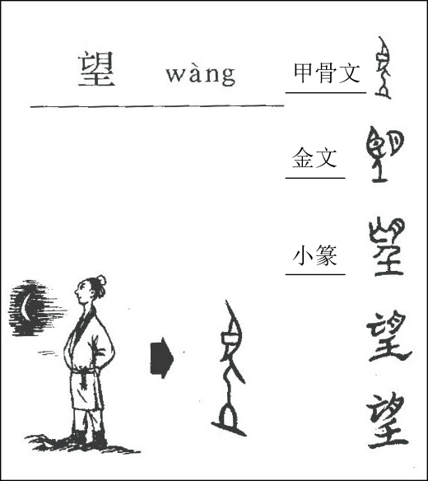
①甲骨文“望”字，像一个人站在地上，睁大眼睛远眺。金文加上了“月”形，更明显地表达了“远望”的意思。发展至小篆，“望”的字形基本确定。
②《辞海》中，“望”的基本义是“向远处看”。常用的义项还有“农历每月十五的月相”“盼望、希望”“声望、名望”等。
③“望”。在历代文人墨客的篇章里灿如星火，熠熠生辉。其中有自然界的大漠孤烟，长河落日；有岁月的斗转星移，季节变迁；有个人的山穷水尽，柳暗花明；有家国的兴衰荣辱，薪火相传；有科技的更新dié代，持续发展……
④随着汉语的发展演变，使“望”字的义项逐渐增多。在文人的笔墨里，以它的基本又为圆心发散开去，演yì了一个由表及里、由向外观到向内求的过程。
1. 请结合语境给加点的字注音，并根据拼音写汉字。
（1）远眺 （2）薪火相传 （3）更新dié代 （4）演yì
2. 选出下列成语中“望”字的含义是“声望、名望”的一项（ ）
A. 望洋兴叹 B. 德高望重 C. 望子成龙 D. 望文生义
3. 小语在阅读文本时作了如下几处批注，不正确的一项是（ ）
A. 在第②段画横线的句子中，“常用的义项”是主语部分，“常用的”是定语。
B. 第③段使用了大量四字词语，运用了排比的修辞手法，使语言富有节奏感。
C. 选文中“睁大眼睛”“斗转星移”“柳暗花明”“兴衰荣辱”都属并列短语。
D. 选文第④段里“望”加引号的作用是：标示“望”字，表示对它加以强调。
4. 小文觉得第④段画线句有语病，请你帮她修改，并把正确的句子写下来。
任务二：品文悟“望”通诗意
5. 小文梳理了教材中有关“望”的古诗文，并进行了深入探究。请帮她把空缺的句子补充完整。
“望”在古诗词中的呈现 | 探究发现
王绩《野望》颔联“树树皆秋色，①______”，描绘了诗人东皋所见的田园风光。在夕阳余晖的渲染下，每一棵树，每一座山，都呈现着浓浓的秋意。“溪云初起日沉阁，②______”，放眼望去，溪云乍起，夕阳沉落，山雨将至，风声满楼，营造出了萧条苍凉的氛围。（许浑《咸阳城东楼》） | “望”见的自然风光：  “一切景语皆情语”，诗人“望”中所见的自然景物，都是诗人彼时内心情感的真实写照，借文字寄情于笔端。
《登飞来峰》“③______，自缘身在最高层”，表现了王安石变法革新的政治抱负和大无畏的精神。陈子昂《登幽州台歌》俯仰古今，前代贤君已成历史，后世明君无缘相见。一句“④______，⑤______”把生不逢时、怀才不遇的惆怅和孤寂跃然纸上。 | “望”中的个人际遇：  因为登高望远所写的诗作，《登飞来峰》自信昂扬，《登幽州台歌》则悲伤沉郁。它与柳宗元《小石潭记》中的“⑥______，悄怆幽邃”都表现出了作者的孤寂与落寞。
杜甫用“国破山河在，⑦______”呈现了“望”中所见：国都沦陷后残破不堪，而山河依旧是原来的样子。这一联虽是写景，却痛切地传达了诗人忧国伤时的感情。（《春望》）“⑧______？满眼风光北北固楼。”辛弃疾登楼远眺，此国忧民，思接千载。（《南乡子·登京口北围亭有怀》） | “望”里的家国情怀：  杜甫和辛弃疾都经历了国家内忧外患、战乱频仍、民不聊生的时代。他们诗、词中的“望”超越了视觉意义上的“看”，演化为渴望为国尽忠的伟大理想。
“望”字在诗文里，走过九万里山河。山川河流入字，文墨精神入字，铮铮铁骨入字，朗朗乾坤入字。“望”，在血脉传承里，历尽黄沙始见金。

6. 赏读《寻南溪常道士》，完成诗歌后面的问题。
寻南溪常道士
刘长卿
一路经行处，莓苔见屐痕^{①}。
白云依静渚^{②}，芳草闭闲门。
过雨看松色，随山到水源。
淡花与禅意，相对亦忘言。
【注释】①震痕：古人游山多穿屐，此处指足迹，②渚：水中的小洲。
（1）下列对诗歌理解与赏析，不正确的一项是（ ）
A. 首联写山路静谧，路上莓苔遍布，可见常道士隐居之处是个少有人来的地方。
B. 颈联诗人并没写出雨后松林的具体颜色，反而给读者留下了丰富的想象空间。
C. 尾联有陶渊明“此中有真意，欲辨已忘言”的痕迹，诗人陶醉于美景物我两忘。
D. 从全诗看，诗人寻找常道士未能如愿，只得借欣赏美景慰藉失落惆怅的心情。
（2）诗人在“望自然”的同时也在“望自我”。请结合“白云依静渚，芳草闭闲门”一联，谈谈你的理解。
任务三：读书寄“望”守初心
7. 小语想在“天下国家·革命文化”主题读书交流会上，分享对“意象与情感表达”探究的成果。请帮他完善表格里的内容。
作品名称 | 内容呈现 | 意象 | 表达的情感
《我爱这土地》 | 为什么我的眼里常含泪水？  因我对这土地爱得深沉…… | ①______ | 该意象里，凝聚着诗人对祖国——大地母亲最深沉的爱。
《②_____》  （书名） | 雪落在中国的土地上  寒冷在封锁着中国呀…… | 雪 | “雪”这一意象暗示着国家和民族正在承受的苦难，字里行间充满诗人艾青对人民的悲悯，对祖国命运的担忧。
《红岩》 | 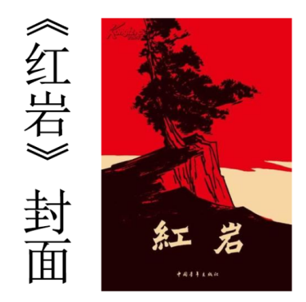 | 红色岩石 | 推测封面设计者借“红色岩石”这一意像传递的情感③______

【板块二】品佳作 明生活至理（60分）
任务四：细读小说品匠心
阅读下面的小说，完成文后的问题。
______________
①锔匠还有吗？现在已见不着了，我们小时候常见，他们挑担走街串巷，口里吆喝着：“钯碗钯盆喽——”所以我们叫他们钯碗钯盆的。
②那时家里碗盆打破了，舍不得扔，叫锔匠锔好再用。
③胜利爷爷就是个锔匠，他从老家来后，邻居们有活儿就交给他干了，爷爷边干活儿边手把手教给胜利锔活儿，钯碗钯盆是不被人瞧起的，胜利爷爷也就不被瞧起。
④我们瞧不起胜利，不光是因他爷爷，还嫌他笨，流鼻涕，穿得脏破。特别是国庆，最好欺负他，两人妈吵过架，国庆从不跟他玩，也叫大家都不跟他玩，还撵他，钯碗钯盆去吧！
⑤我们煤矿子弟刚工作都下井，后来都陆续通过关系上了井，唯有胜利在井下直干到煤矿破产。煤矿破产后各找各的门路。国庆早就辞职下海，生意都做到了海外，回来请我们吃饭，从不叫胜利。
⑥胜利只会挖煤，又没门路，啥活儿也找不到。
⑦女儿倒是学习好，都说能考上重点大学。老婆提起这就抹眼泪，数落胜利无能，没钱咋上大学。胜利蹲地上一声不吭，忽见床底爷爷留下的工具，拽出来，冒出一句，我钯碗钯盆。老婆抹泪扑哧一声，你傻！胜利没理，收拾好工具，还真在院门口路边钯起碗来。
⑧围不少人看，孩子最多，没见过，好玩。
⑨这天来个人，车上抱下个瓷鱼缸，画面游鱼生动，非常漂亮，只是几道裂纹。
⑩能修吗？最喜欢这鱼缸，舍不得扔。还真来了活儿。胜利连说，能能。
⑪头件活儿一定要干漂亮些，他想起爷爷讲过的锔活儿秀。过去有那独具匠心的锔匠，利用名贵紫砂壶上裂纹的走向，将钯钉锔出花枝图案来，修好后反倒比原来更具身价，后来就有人故意将紫砂壶装黄豆注水撑裂，再请高明的锔匠锔成花纹图案，锔活儿成了艺术。
⑫胜利有了想法，便根据鱼缸的裂纹，把钯钉锔成水草的样子，配上原来的游鱼，画面竟有了立体感。
⑬鱼缸修好，周围发出赞叹，那人问价，胜利说，随便给。那人竟出二百元，胜利嫌多，留下一百。
⑭以后还真有了活儿。锔工艺品，锔敝帚自珍的老器皿，还有故意打破瓷器，带孩子来看锔活儿玩的。
⑮女儿考上了重点大学，两口子又喜又忧，就在为孩子筹借上学费用时，一个陌生人带件唐代青花瓷瓶找上门来。
⑯没见你出，就找来了。陌生人说，这是我们公司的稀世珍宝，裂纹本来有，越来越严重，听说你能修，还不影响美观。
⑰你慢慢来，修得好，公司会给你很高的报酬。想到女儿要用钱，胜利接下了。他认得这叫青花瓷，别的就不懂了。瓶上绘的是王维那句“明月松间照，清泉石上流”的诗境山水。胜利看过松泉石上的裂纹，有了设计，钯钉锔在松针、树干和岩石边的草丛里，分别构成松枝、树干疤痕和草茎，钯钉与画面天衣无缝。
⑱陌生人取货来了，看罢拿出张支票道，这是公司给你的报酬。
⑲支票是十万元，胜利惊呆了，连连摆手，竟话也说不出。对方把支票放在桌上，瓷瓶经你这一修，真是无价了，十万也不多，少了，传出去，宝贝掉价，公司名誉也受影响，你必须收下。
⑳瓷瓶取走了，支票留在桌上。
㉑这事很快传遍了全城。
㉒恰逢市里决定在这座煤城建一个湿地公园，因为是古城，公园中建一个仿古水镇，设些怀旧摊点，吹糖葫芦、捏面人、磨剪子、磨菜刀等，有关部门就找到了锔匠胜利。
㉓胜利有了固定工作和收入，游览者锔器皿，还另有提成。都说胜利老了，转运了。胜利说，托爷爷的福。
㉔湿地公园全部完工剪彩的日子，市领导和各投资商都来了。一投资商驻足胜利摊前。
㉕胜利抬起头，竟是国庆。
㉖多年没见了，那年他在国外，母亲生病，是胜利连夜用平板车送到医院，还帮着照料到出院。国庆回来，对胜利几乎是感激涕零，请是请不动，想酬谢门儿也没有。胜利记仇。
㉗胜利问罢国庆父母，便埋头继续做自己的事。国庆见他不理自己，便随来宾走了。
㉘庆典过后，水镇展厅多了件青花瓷贩，胜利认得是他锅的那件稀世珍宝。馆长说，瓷瓶不值钱，是仿品，有价值的是这锔匠的手艺。
㉙馆长不知锔匠就是胜利，对胜利还说，瓷瓶就是那天跟你说话的投资商捐赠的。
（《小说选刊》2021年10月有删改）
8. 读小说要梳理情节。请根据小说的发展脉络，将故事情节补充完整。
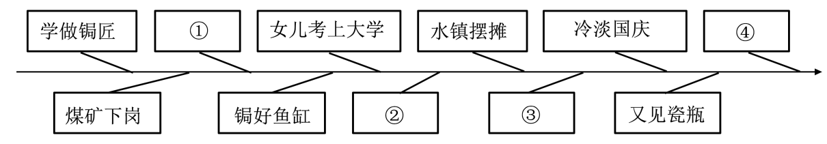
9. 读小说要关注题目。请从以下选项中选择一个作为小说的题目，并说说你的理由。
A．不动声色善良 B．锔匠
10. 读小说要关注伏笔和照应。请从文中找出一组伏笔与照应的语句。
11. 读小说要品结尾。“馆长不知锔匠就是胜利，对胜利还说，瓷瓶就是那天跟你说话的投资商捐赠的。”想象一下，此时胜利会有怎样的表现呢？试写一个80字左右的片段。
任务五：联读“潮”文树自信
校刊《文化视野》在策划一期以“文化自信——最炫中国风”为主题的专刊。你是编辑之一，请完成以下任务。
材料一
坚定文化自信，把继承中华优秀传统文化又弘扬时代精神、立足本国又面向世界的当代中国文化创新成果传播出去，努力使我们的文化自信表现出一种“自信而不自负，自豪而不自满，自尊而不自傲”的新格局。
（摘编自蔡武《从三个方面理解把握文化自信》）
材料二
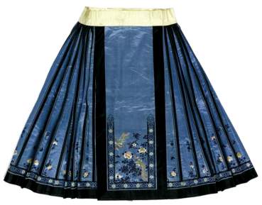
马面裙又称“马面褶裙”，是中国古代女子主要的一种裙式。因前面裙门在两侧裙褶映衬下，形成一个酷似马面的造型而得名。设计师从马面裙的图案纹样中找寻灵感，或在结构上巧妙地结合马面裙的元素，使其色彩、纹样、形制等，符合现代人的理念与审美。
材料三
这个春节，马面裙再次火爆出圈。多个电商平台的大数据显示，今年开年以来，汉服的搜索量暴涨，其中，马面裙成为汉服品类下热度最高的单品。“新春战袍”马面裙带动了一轮传统文化消费热潮。
（摘编自央广网北京2月19日消息）
依托国内一流制造能力，新锐国货品牌爆款频出，“出海”步伐加速，国货美妆品牌成为美妆行业一道亮丽风景线，成为从“中国制造”跃升到“中国质造”的典型代表。
（摘编自《人民日报》2024年5月21日）
材料四
今年3月发布的《2024抖音电商女性消费趋势数据报告》显示，过去一年，马面裙订单量同比增长841%，汉服订单量同比增长336%。
根据得物APP数据，2023年国货“潮品”消费中，95后、00后正成为消费主力，占国货“潮品”消费的82.6%，其中00后消费占比近六成。优质的国货承载着民族精神和优秀传统文化，而“潮品”则代表时尚消费、品质消费的潮流。
（摘编自《人民日报》海外版2024年3月25日）
京东消费及产业发展研究院发布的《2024国货消费观察》显示，相比2020年同期，今年生产国潮产品的品牌数量同比增长超3倍、商品种类提升超5倍，尤其在服饰、家具、家装等领域“新中式”产品持续热销，越来越多高品质、高价值的国货品牌和产品受到关注、赢得认可。
（摘编自《人民日报》2024年5月9日）
12. 如果要把文化自信的新格局写在专刊的扉页上，你会写哪几句？
13. 编辑部的同学为专刊设定了如下栏目，请为材料三选择合适的栏目。
A.时政要闻 B.时尚短讯 C.健康生态 D.读编往来
14. 组稿时，有同学认为材料四最后一段可删去。请结合具体内容谈谈你的看法。
15. 专刊与读者见面后，有同学询问以马面裙为代表的新中式产品爆火的原因。请结合以上材料回复。
任务六：读悟融通明辨理
学校将举行辩论赛，班级开展赛前准备活动，请你参与完成以下任务。
子任务一：
研读典型辩词，探立论之道
①正方：今天，尊重知识，尊重人才，发展高科技，开拓新领域，已成为世界潮流。人类已深深懂得知难行易，唯有迎难而上，方能健步而行。我方之所以认为知难于行，基于以下原因：
②第一，创造知识比运用知识更难。今天，人们对电灯已熟视无睹，可当年爱迪生历经磨难，试过1600多种材料，做了一万多次实验，写下了两万多页笔记，可见知有多难！伟大的革命先行者孙中山先生周游列国，潜心于革命之学，终于积心血而成《建国方略》。面对这样的事实，对方辩友难道还要告诉大家说知很容易吗？叔本华说得好：伟大的思想家和科学家是人类的灯塔，如果没有他们，人类将在迷茫的大海中漂泊！
③第二，探索方法比运用方法更难。求知不止包括一般原理，更要掌握具体的方法。传说远古时鲧（gǔn）盲目采用水来土掩的方法、结果反而使洪水泛滥成灾。而禹以父为鉴，摸索出疏导的方法，终于取得了治水的巨大成效。
④第三， ② ，认识规律是一个披沙拣金的过程，规律不是推销员，不会自己找上门来，它有待人们不懈探求。改造利用沙漠资源就是一个认识规律的难题，一旦人类攻克了这一难题，沙漠变绿洲就不再是海市蜃楼。
⑤综上所述，知是一个艰难曲折的过程，它需要“天将降大任于是人”的责任感，需要“吾将上下而求索”的勇气，更需要“众里寻他千百度”的毅力。因此我方认为知难行易！
⑥反方：大家好！对方辩友似乎是在告诉我们知而不行只是未知啊！如果是这样的话、所有的知识、所有知道的事情都是假的，除非你一一去实现。那么到底什么是知？什么是未知？对方辩友要界定清楚，我方认为知虽然可能是很难的，但行是更难的。
⑦首先，天时一定程度上制约着“行”的结果。孟子说过：“虽有智慧，不如趁势。”若不是三国的时代趋势、刘备的三顾茅庐及赤壁的东风巧现，孔明纵然有运筹帷幄之智，也无法大展雄才，大行其造，终将落入“英雄无用武之地”呀！
⑧其次，地理环境的限制也决定着“行”的进程。全长55公里，被称为“工程界的珠峰”的港珠澳大桥，从设计完成到竣工，历时8年之久。这工程的浩大艰争与珠江入口地质不稳、地质状况复杂等地理环境因素有直接的关系。
⑨再者，知易行难是人类生活的逻辑。现今社会不论是环保、民主、法制、教育、道德都体现了知易行难的道理。唯有认清知易行难的真正含义、人们才会去了解，去透悟。“坐而论道”不起而行之，是大多数人的通病。我们只有对症下药，才能勇于立行，耻于空谈，才能发挥愚公移山的力行精神！
子任务二：
模拟“自由辩论”，析辩驳之术
①主持人介绍参赛代表队及所持观点后，进入模拟自由辩论环节。
②小文（正方）：孔子说：“人非生而知之者”，又说“学而不已，阖^{①}棺乃止。”孔夫子尚且如此，可见知的过程何其艰难。
③小语（反方）：“学而不已，阖棺乃止”通俗的解释就是人要活到老学到老，何来对方辩友所诱的“艰难”之意啊！反倒有句俗话说的好“说起来容易，做起来难！”
④小文（正方）：“知难行易”，是说求知得知难、行动使用易。与说说容易做起来难的言行观“风马牛不相及”，切不可混为一谈。
……
⑤主持人：同学们，“知行关系”作为传统文化意义上的经典命题，其内涵随着时代的发展不断半窗。习近平总书记曾强调：“知是基础、是前提，行是重点、是关键，必须以知促行、以行促知，做到知行合一。”通过研读辩词和模拟辩论，相信同学们对“辩论”有了更深刻的理解和认识——辩论并非是为了争胜，而是为了审辩、慎思、明理。
【注释】①阖（hé）：关闭，闭合。
16. 小文完成子任务一时，研读辩词，绘制了下面的思维导图。请帮她补充①—③处内容。
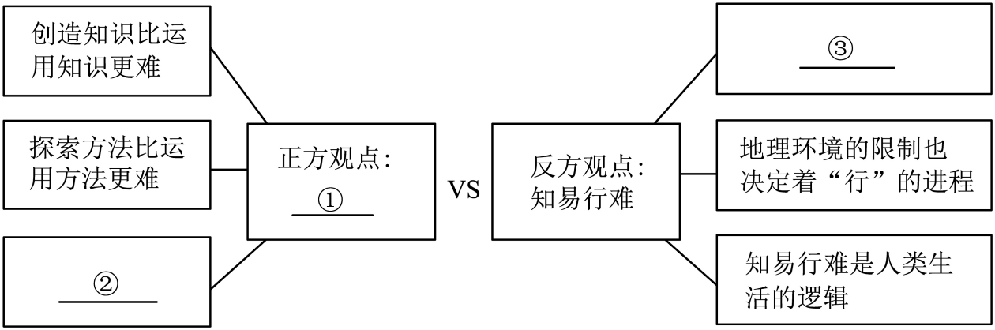
17. 辩论的两大基本元素之一是“论”。“论”就是“立”——正面论证己方观点正确。如果你是评委，你认为在“立论”部分，正方和反方哪一方更有说服力？联系辩词内容说明理由。（至少写出两点）
18. 辩论的另一个基本元素是“辩”。“辩”就是“破”——辩驳对方的错误或疏漏之处。完成子任务二时，同学们针对模拟“自由辩论”环节进行了交流。下列说法不正确的一项是（ ）
A. 小文连续引用了两句孔子的名言作为道理论据，论述了己方所持的观点。
B. 小语敏锐地捕捉到小文论据不能充分证明其论点的疏漏，并进行了反驳。
C. 小语反驳小文观点的同时，也进一步申明了自己的观点，可谓破中有立。
D. 小文认为小语把“知行观”等同“言行观”，她的反驳没有足够的说服力。
19. 准备活动结束后，小文和小语将代表班级参加学校的辩论赛，请从材料准备和辩论技巧方面给他们各提一条建议。
任务七：品鉴“君子”修心志
班级微信公众号设立了“君子风范·古代先贤”推介专栏。小文梳理资料，探究“君子”内涵，请帮她完成以下任务。
【资料卡片一】“君子”品性的时代表达
子夏曰：“博学而笃志，切问而近思，仁在其中矣。”  （选自《论语·子张》）  子曰：“贤哉，回也！一箪食，一瓢饮，在陋巷，人不堪其忧，回也不改其乐。贤哉，回也！”  （选自《论语·雍也》）  子曰：“君子道者三，我无能焉：知者不惑，仁者不忧，勇者不惧。”  （选自《论语·宪问》） | 居天下之广居，立天下之正位，行天下之大道。得志，与民由之：不得志，独行其道。富贵不能淫，贫贱不能移，威武不能屈。此之谓大丈夫。  （选自《孟子译注》） | 君子养心莫善于诚，致诚则无它事矣。  （选自《荀子·不苟》）
【资料卡片二】“君子”品行的名士典范
予自钱塘移守胶西^{①}……始至之日，岁比不登^{②}，盗贼满野。狱讼充斥，而斋厨索然，日食杞菊，人固疑予之不乐也。处之期年，而貌加丰，发之白者日以反黑。予既乐其风俗之淳，而其吏民亦安予之拙也。于是治其园囿^{③}，洁其庭宇，伐安邱、高密之木，以修补破败，为苟完之计。
而园之北因城以为台者旧矣稍葺而新之。时相与登览，放意肆志焉……台高而安。深而明，夏凉而冬温，雨雪之朝，风月之夕，予未尝不在，客未尝不从。撷^{④}园蔬，取池鱼，酿秫酒^{⑤}，瀹^{⑥}脱粟^{⑦}而食之，曰：“乐哉！游乎！”
（选自苏轼《超然台记》）
【注释】①胶西：指密州，今山东渚城县。②岁比不登：指连年灾荒欠收。③园囿（yòu）：菜园，果园。④撷（xié）：钩下，取下。⑤秫（shú）酒：黄米酒。⑥瀹（yuè），煮。⑦脱粟：糙米。

20. 【缘声求义】用“/”给文中画线部分断句。（断两处）
而园之北因城以为台者旧矣稍葺而新之
21. 【因言求义】下面是小文设计的“解文释义探究单”，请帮她填写完整。
解文释义探究单
作品 | 相关语句 | 思考探究
《论语》 | “君子道者三。我无能焉；知者不惑，仁者不忧，勇者不惧。” | 《论语》中有多则语录和轶事围绕君子人格展开。比如“人不知而不愠，不亦君子乎”，这里的“君子”意思是①______ 。孔子认为其具体表现为“知”“②______ ”“勇”。
《孟子译注》 | 富贵不能淫，贫贱不能移，威武不能屈。此之谓大丈夫。 | 孟子丰富了君子人格的内涵。以“大丈夫”为君子作注。“富贵不能淫”可译为③______ 。三个“不能”，充分彰显了君子④______ 的品格。
《荀子》 | 君子养心莫善于诚，致诚则无它事矣。 | 荀子主张君子“⑤______ ”，与子夏所讲的“笃志”有相近之意。“笃志”意思是⑥______ 。“致诚”“笃志”是进德修业的至高境界。
《超然台记》 | 予既乐其风俗之淳，而其吏民亦安予之拙也。 | 苏轼堪称君子人格的典范。他在生命的低谷仍“无所往而不乐”，有颜回“在陋巷”仍“不改其乐”之贤。初到胶西，“盗贼满野，狱讼充斥”，此句可译为⑦______ 。“处之期年”，“期年”意思是⑧______ ，此地便和乐安宁、民风淳厚……
“君子”人格，自古而今都是被公众认可的理想人格，它的内涵在时代的演进中不断丰富、延展。

22. 【联文求义】“君子风范·古代先贤”专栏，上一期推介的是诸葛亮。请结合资料卡片及阅读经验，参照上期推介语，为苏东坡写一段推介文字。（不得抄录“解文释义探究单”中的相关内容；80字左右）
诸葛亮推介语：
诸葛亮是智慧的化身，上知天文，下晓地理，能“决胜千里之外”；他高瞻远瞩、励精图治，为汉室兴复鞠躬尽瘁；他治家谨严，告诫后人应崇尚节俭、淡泊名利、志存高远。
【板块三】作美文 展青春风采（60分）
任务八：笔酣墨饱抒真意
23. “经典之‘望’”专题学习活动结束后，学校准备编辑一本作品集，作品集分为回望篇、展望篇。请从下面的提示中，任选其一，按要求完成你的作品。
①可以回望过去，重温岁月足迹，生发新的体会和认识，写一篇记叙性文章。
②可以重新审视曾经的认知，阐发新的感悟与思考，写一篇议论性文章。
③可以展望未来。将想象的触角伸向未知世界，探寻自己和未来世界的无限可能，写一篇想象类文章。
要求：（1）题目自拟，不少于600字；（2）不得套作、抄袭；（3）不得出现含有考生信息的人名、校名、地名等。

